Berlin Hauptbahnhof: Markantes Eingangstor zur Stadt

Das Herzstück des Berliner Schienennetzes feiert seinen fünfzehnten Geburtstag • Außergewöhnliche Architektur aus Glas, Beton und Stahl • Zugverbindungen in alle vier Himmelsrichtungen
(Berlin, Mai 2021) Gegenüber dem Bundeskanzleramt, nahe dem Reichstag und unweit des Brandenburger Tors steht der Berliner Hauptbahnhof, Europas größter Kreuzungsbahnhof. Der Berliner Hauptbahnhof zählt mit täglich rund 330.000 Reisenden und Besucher:innen (2019) zu den meist frequentierten Bahnhöfen Deutschlands. Am 26. Mai 2006 eröffnet war der Hauptbahnhof der krönende Abschluss eines neu konzeptionierten Berliner Verkehrsnetzes. Erbaut wurde der Bahnhof auf dem Areal, auf dem einst der Lehrter Bahnhof stand. Die Lage des Gebäudes im ehemaligen Grenzgebiet der Stadt hat zudem symbolische Bedeutung: Der Hauptbahnhof verbindet die beiden Hälften der einst geteilten Stadt.
Ein architektonisches wie logistisches Highlight
Filigran, großzügig und lichtdurchflutet: Die außergewöhnliche Architektur des Hauptbahnhofs prägt seit 15 Jahren das Berliner Stadtbild. Die Hamburger Architekten von Gerkan, Marg und Partner wollten die Bedeutung des neuen Berliner Hauptbahnhofs als Schnittstelle im zusammenwachsenden Europa auch in der baulichen Umsetzung unterstreichen. Die Gleise der Nord-Süd-Verbindung, 15 Meter unter der Erde, und die Gleise der Ost-West-Verbindung, zehn Meter über dem Straßenniveau, bilden den markanten Kreuzungsbahnhof. Die 321 Meter lange gläserne Halle auf der Stadtbahn wird von der in Nord-Süd-Richtung verlaufenden 160 Meter langen und 45 Meter breiten Bahnhofshalle gekreuzt, wodurch der Kreuzungsbahnhof auch architektonisch versinnbildlicht wird. Ein raffiniertes System großer Öffnungen in den Decken aller Ebenen lässt Tageslicht bis zu den unteren Gleisen gelangen. Zwei 46 Meter hohe Bürokomplexe überspannen außerdem die Stadtbahn und bilden den weithin sichtbaren Rahmen für diesen einzigartigen Verkehrsknotenpunkt. Rund 200 Bahnhofsführungen jährlich (2019) zeigen das große Interesse an diesem Bauwerk.
Der Hauptbahnhof ist trotz seiner 14 Bahnsteiggleise und 78.000 Quadratmeter Geschossfläche ein Umsteigebahnhof der kurzen Wege. 38 Aufzüge, davon sechs gläserne Panoramaaufzüge, 54 Fahrtreppen sowie zahlreiche feste Treppen erschließen eine Verkehrsfläche von insgesamt etwa 430 mal 430 Metern. Die Transparenz und das umfangreiche Wegeleitsystem erleichtern die Orientierung im Bahnhof.
Die markante Architektur des Hauptbahnhofs ist mehrfach ausgezeichnet worden, unter anderem mit dem Preis des Deutschen Stahlbaues 2008, dem Internationalen Architekturpreis des Chicago Athenaeum 2007 und dem Renault Traffic Design Award 2006 für innovative und mutige Verkehrsarchitektur. Darüber hinaus kürte Allianz pro Schiene den Berliner Hauptbahnhof zum „Bahnhof des Jahres 2007“.
Das Herz des Bahnhofs: die Mitarbeitenden
Im Berliner Hauptbahnhof sorgen die DB-Mitarbeitenden dafür, dass Fahrgäste und Besucher:innen gut und sicher ankommen und abfahren. Sie arbeiten unter anderem im Bahnhofsmanagement, im Kundenservice, Fahrkartenverkauf sowie in der Bahnhofsmission und sind zuständig für die Sicherheit und Reinigung vor Ort. Das Team der 3-S-Zentrale kümmert sich um Service, Sicherheit und Sauberkeit am Bahnhof. Hier laufen rund um die Uhr alle wichtigen Informationen zum Betriebsablauf im Bahnhof zusammen. Die Mitarbeitenden koordinieren den sicheren Bahnhofsbetrieb und die Weitergabe von Informationen bei Unregelmäßigkeiten an alle Beteiligten im Bahnhof.
Der Hauptbahnhof abseits der Bahnsteiggleise
Auf drei Etagen und rund 15.600 Quadratmetern Einzelhandelsfläche bietet der Hauptbahnhof ein breites Einkaufsangebot. Insgesamt gibt es rund 80 Mieter für Gastronomie, Zeitschriften und Dienstleistungen. Der Großteil der Geschäfte hat an 365 Tagen im Jahr zu den Kernöffnungszeiten von 8 bis 22 Uhr geöffnet. Mit WIFI@DB hat die DB ein zusammenhängendes WLAN-Netzwerk an den Start gebracht, das auch im Berliner Hauptbahnhof verfügbar ist. Besucher:innen surfen damit kostenlos und zeitlich unbegrenzt im Internet. Die DB-Fahrräder Call a Bike und die Flinkster-Autos aus dem Carsharing-Angebot der DB stehen am Hauptbahnhof zum Ausleihen bereit.
Seit August 2020 befindet sich in der 10. Etage des Hauptbahnhofs „everyworks“, der erste Coworking-Bereich der DB. Auf 1.500 Quadratmeter Bürofläche stehen insgesamt rund 300 Arbeitsplätze zur Verfügung. Interessierte können über eine App kurzfristig einen Arbeitsplatz buchen und minutengenau abrechnen. Die bundesweit erste DB Premium Lounge gibt es seit Mai 2021 im Hauptbahnhof.
Ungewöhnliche Arbeitsplätze bieten die beiden Bügel, die wie ein umgekehrtes U die Bahnhofshalle überspannen. Während im westlichen Bügel Büros der DB untergebracht sind, arbeiten in einer Hälfte des östlichen Bügels auch Mitarbeitende verschiedener anderer Unternehmen. Insgesamt haben rund 1.000 Beschäftigte der DB in den beiden Bügeln ihren Arbeitsplatz – mehr als im Bahntower.
Veranstaltungen und Kunstaktionen
Der Berliner Hauptbahnhof ist immer wieder Bühne für Ausstellungen, Veranstaltungen und Kunstaktionen verschiedenster Art. Lichtinstallationen illuminieren regelmäßig die Glasflächen des Bahnhofs: So setzen beispielsweise Lichtkünstler:innen beim alljährlichen „Festival of Lights“ den Hauptbahnhof kunstvoll in Szene. Im Januar 2021 erinnerten eine an die Fassade geworfene Kerze und das Motto #WeRemember an die Opfer des Nationalsozialismus. Zum Europatag am 9. Mai 2021 leuchtete der Berliner Hauptbahnhof in den Farben Europas. Mit einer Regebogenflagge, die am Hauptbahnhof zum Start der Christopher-Street-Day-Saison gehisst wird, setzt die DB ein klares Zeichen für Vielfalt und Akzeptanz. Bunt wurde der Bahnhof an seinem zehnten Geburtstag: Das Berliner Künstlerkollektiv „Tape That“ verwandelte die Fassade des Bahnhofs in ein farbenfrohes Kunstwerk. Im Herbst 2021 macht die Wanderausstellung #ZEROWASTEART Halt im Berliner Hauptbahnhof. Mit ungewöhnlichen Kunstwerken aus Müll will die Ausstellung auf die zunehmende Umweltverschmutzung aufmerksam machen.
Photovoltaik auf dem Hallendach
Auf der südlichen Seite des Ost-West-Hallendaches ist seit Juli 2003 eine Photovoltaik-Anlage in Betrieb. Auf 1.700 Quadratmetern wurden 780 Solarmodule in die Glasflächen integriert. Wie die Glasfelder hat auch jedes der Solarmodule andere Abmessungen. Die Einzelflächen sind 1,7 bis 2,6 Quadratmeter groß. Jährlich liefert die Solaranlage im Durchschnitt rund 130.000 Kilowattstunden.
Ein neues Verkehrskonzept für Berlin
Um den vielen Bahnreisenden in der Hauptstadt gerecht zu werden, wurde Anfang der Neunzigerjahre ein Verkehrskonzept mit dem Hauptbahnhof als zentralem Knotenpunkt beschlossen. Die bestehende Ost-West-Achse der viergleisigen Stadtbahn wurde saniert und elektrifiziert und mit einer neuen Nord-Süd-Achse verknüpft, die unter dem Tiergarten verläuft. Erstmals in der Geschichte Berlins entstand so ein Bahnhof für alle Fernzüge - der größte Kreuzungsbahnhof Europas. Dieser Bahnhofstyp ermöglicht besonders kurze Wege zum Umsteigen, weil er sich nicht in der Fläche ausdehnt, sondern die Züge auf zwei Ebenen fahren.
Mit einem außerordentlichen Fahrplanwechsel gingen am 28. Mai 2006 die Nord-Süd-Verbindung und weitere Fern- und Regionalbahnhöfe in Betrieb. Der Hauptbahnhof ist seitdem Kernstück der Bahnstrecken und das Herz des Berliner Fernverkehrs. Fern- und Regionalzüge von Hamburg, Rostock, Stralsund und Stettin erreichen den Hauptbahnhof über den nördlichen Berliner Innenring und verlassen Berlin in Richtung Süden über den Bahnhof Berlin Südkreuz. Züge der Ost-West-Richtung und die S-Bahn fahren über die Stadtbahn.
Die Anbindung des Hauptbahnhofs wird durch die neue City-S-Bahn noch besser. Die DB nimmt das erste Teilstück Ende nächsten Jahres in Betrieb. Zum Fahrplanwechsel im Dezember 2022 können Fahrgäste die Strecke zwischen Hauptbahnhof und nördlicher Ringbahn nutzen. Dann sind erstmals die stark frequentierten Stationen Gesundbrunnen und Hauptbahnhof durch eine direkte S-Bahn-Linie miteinander verbunden.
Lehrter Bahnhof: Ein historischer Rückblick
Der Berliner Hauptbahnhof entstand am Ort des ehemaligen Lehrter Bahnhofs. Der 1869 eröffnete Bahnhof war Ausgangspunkt für die Lehrter Bahn, die Hannover über Lehrte mit Berlin verband. Ab 1884 starteten hier auch die Züge nach Hamburg, Bremen und Bremerhaven.
Die Bahnsteige des Lehrter Bahnhofs wurden von einer eindrucksvollen Halle überspannt, die zur Spree hin einen repräsentativen Kopfbau nach den Plänen der Baumeister Lent, Scholz und Lapierre erhielt. Zahlreiche geschichtliche Ereignisse sind mit dem Lehrter Bahnhof verbunden: der Rückzug des Reichskanzlers Otto von Bismarck aus der Politik 1890, Franz Kruckenbergs Testfahrten des „Schienenzeppelin" 1930, die Aufnahme des Schnellverkehrs auf der Schiene mit dem Dieseltriebwagen „Fliegender Hamburger" 1933. Bombentreffer beschädigten den Bahnhof 1943 schwer.
Mit der Teilung Deutschlands verlor der Bahnhof seine Bedeutung: Seit 1948 war Berlin Friedrichstraße Ausgangs- und Endpunkt der Fernzüge im Interzonen-Verkehr, 1952 wurde der Verkehr zum Lehrter Bahnhof gänzlich eingestellt. Die Ruine des einstigen Prachtbaus wurde 1959 gesprengt. Nur noch der Name der nahegelegenen S-Bahnstation „Lehrter Stadtbahnhof“ erinnerte an den einstigen Fernbahnhof. Der Lehrter Stadtbahnhof wich 2002 der letzten großen Baugrube für den neuen Hauptbahnhof.

Berlin Hauptbahnhof in Zahlen
- Rund 330.000 Reisende und Besucher:innen täglich (2019)
- Ca. 1.300 Zughalte täglich (Fernverkehr, Regionalverkehr, S-Bahn)
- 14 Bahnsteige
- 78.000 Quadratmeter Geschossfläche gesamt
- 15.600 Quadratmeter Gewerbefläche
- 80 Geschäfte, davon über 20 Gastronomieeinrichtungen
- 11 Etagen in zwei Bürokomplexen (Bügelbauten)
- 54 Rolltreppen
- 38 Aufzüge, davon sechs Panoramaaufzüge
- 860 PKW-Stellplätze
- 1.700 Quadratmeter Solardachfläche mit 780 Solarmodulen
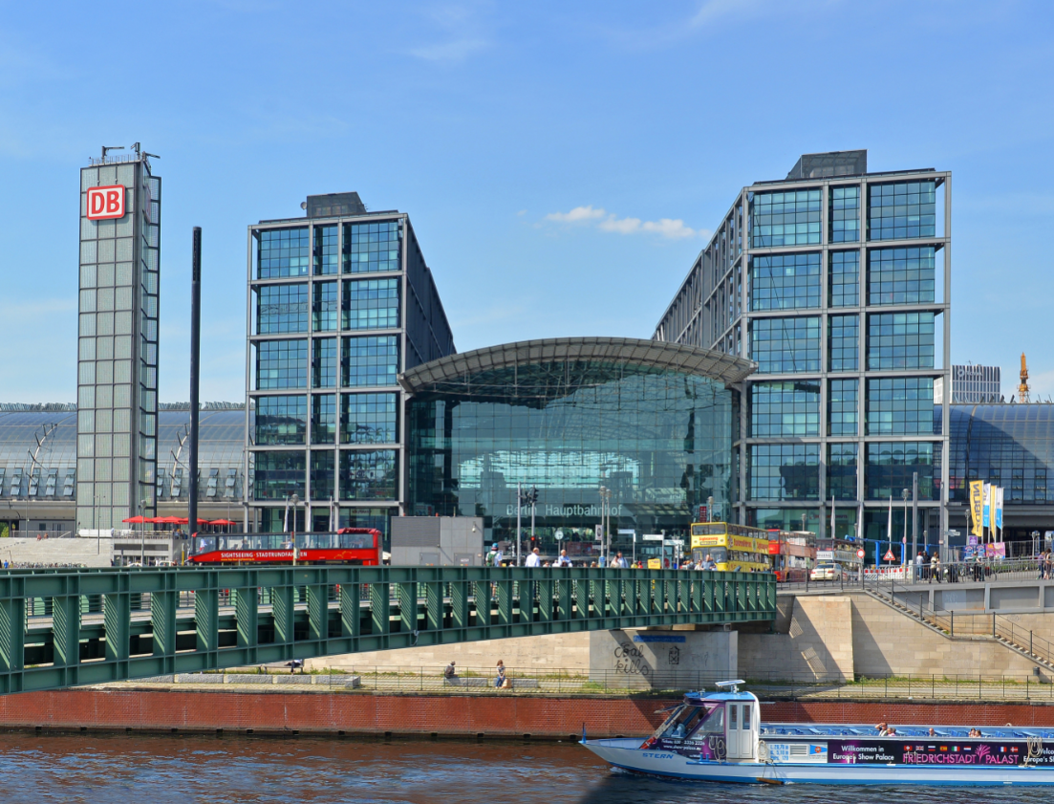 (Berlin Hauptbahnhof in einer Südansicht über den Washingtonplatz hinweg mit der Spree im Vordergrund. © DB AG / Christian Bedeschinski)

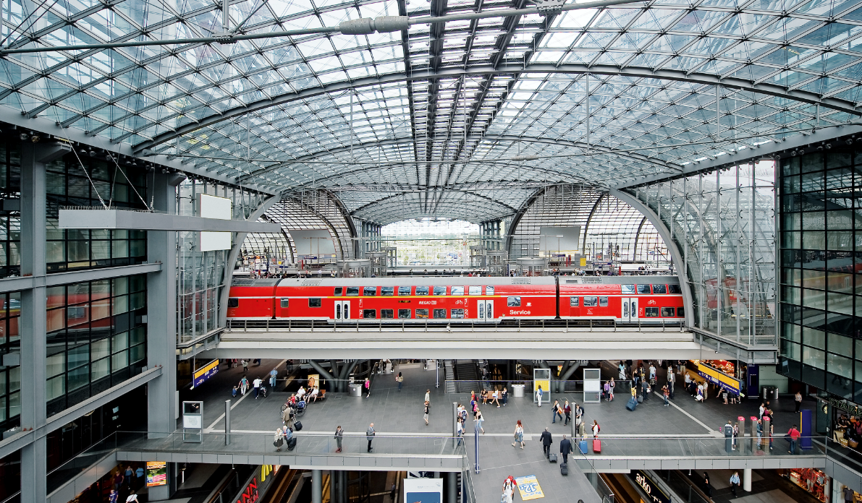
(Blick in die Bahnsteighalle. © DB AG / Max Lautenschläger)

Weitere Informationen unter:
www.bahnhof.de/bahnhof-de/bahnhof/Berlin-Hauptbahnhof-1029794
www.einkaufsbahnhof.de/berlin-hauptbahnhof/veranstaltungen
www.everyworks.de

